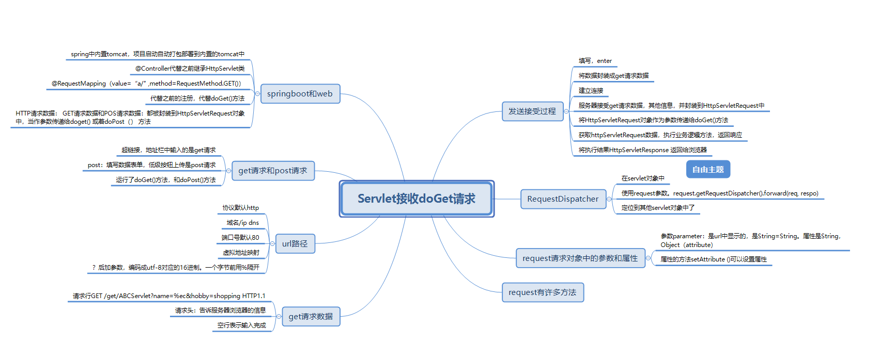

## url路径

<http://www.baidu.com:80/appname/path/abc.jsp>? Param1=value1&param2=value2 回车键

请求协议默认为http,

域名，通过dns解析成ip地址

端口号：没写默认为80

虚拟目录：映射服务器上的绝对物理路径（c;//a/b）,也就是项目部署在服务器上的那个目录

目录层次，资源文件

？后面添加参数。

## GET请求数据的构成

请求行，请求列表，空行

请求行：GET /get/ABCServlet?name=%ec&hobby=shopping HTTP1.1

请求类型，请求的虚拟目录，请求的参数，协议和版本号。url路径中的特殊字符和多字节字符，自动编码成UTF-8编码对应的十六进制。每个字节用%分隔。

原因：防止参数中有&，产生歧义

请求头：浏览器告诉服务器，浏览器使用的操作系统类型。浏览器版本，信息，采用的编码。都封装在请求头里面。

Host：web

Connection：keep-alive和服务器之间建立持久连接

User_Agent:浏览器的类型版本等信息。

Accept:浏览器通知服务器，浏览器支持的响应数据格式

Accept-Encoding:浏览器支持的数据压缩方式

Accept-Language: 浏览器支持的语言

空行表示输入完成，

## 浏览器向服务器发送GET请求

1. 地址栏中输入url访问路径
2. Enter键表示输入完成。浏览器将url路径封装成GET请求数据
3. 浏览器书服务器建立连接（tcp/ip连接）
4. 浏览器将封装好的请求数据发送到Web服务器。等候服务器的响应。

## Web服务器接受GET请求数据

1. 接受GET请求数据，将请求数据和网络连接等信息封装到 HttpServletRequest对象中
2. 根据请求行中的请求路径，服务器Tomcat调用对应的Servlet类构造Servlet对象，执行初始化方法。（如果是初次调用的话）
3. 将封装好的HttpServletrRequest对象作为参数传递给doGet（）方法或者是doPost()方法。
4. doGet()方法完成3件事情，获取http请求数据，执行业务逻辑代码，将执行结果封装成httpServletResponse数据。
5. 浏览器接受响应数据，显示结果

## HttpServletRequest请求对象获取Get请求数据（请求行，请求头）

HttpServletRequset是一个Servlet定义的一个接口，具体的实现有各大服务器厂商实现。类似于jdbc接口是由各大数据库厂商实现。RequestDispatcher也是一样。request是一个内置的HttpServletRequest对象。

request.getContextPath() 获取web的虚拟路径：就是在url中输入的（和物理路径像映射）

request.getServletContext().getRealPath(“”)：获得项目部署后的绝对物理路径

request.geRequestURI():获得请求的（虚拟路径+目录层次+资源文件）

request.getRequestURL():或的URL（除去？后面的东西）

request.getParameter(“参数名”) 获得参数名对应的参数值。

request.getParameterValues(“参数名“)

## RequserDispatcher

request.getRequestDispatcher(String path). 可以获得requestDispatcher对象。

Servlet对象，通过request.getRequestDispatcher（）获得一个RequestDispatcher，将request请求转递给另一个Servlet对象。。。知道最后一个Servlet对象，将响应信息返回给浏览器。

请求派发有两种：forward请求和include请求

Request.getRequestDispatcher(“/BCDServlet”).forward(request response);

## Request请求对象中的参数和属性

参数parameter：是指url中显示的参数，参数名和参数值都是String，主要是用于浏览器和服务器之间的参数传递

属性attribute：服务器内部不同的Servlet之间传递信息用的。通过setAttribute()方法来设置值的。属性名是String 属性值是Object。

## 内置对象问题

Jsp中有内置对象（page，request，session，application），但是Servlet中没有request对象，要手动创建。

## Spring boot和web项目

Spring boot中内置了tomcat，项目启动后，直接将项目打包成jar包或者war包，reploy到tomcat中。Tomcat在依赖包org.springframework.boot: spring-boot-starter-tomcat中

@Controller 表示代替之前的继承HttpServlet

@RequestMapping() [代替之前的@WebServlet或者是web.xml](mailto:代替之前的@WebServlet或者是web.xml)文件总的注册

@RequestMapping( value = “ABCServlet” method=RequestMethod.GET)

其中这个method属性代替之前Servlet中的doGet（）方法